 | 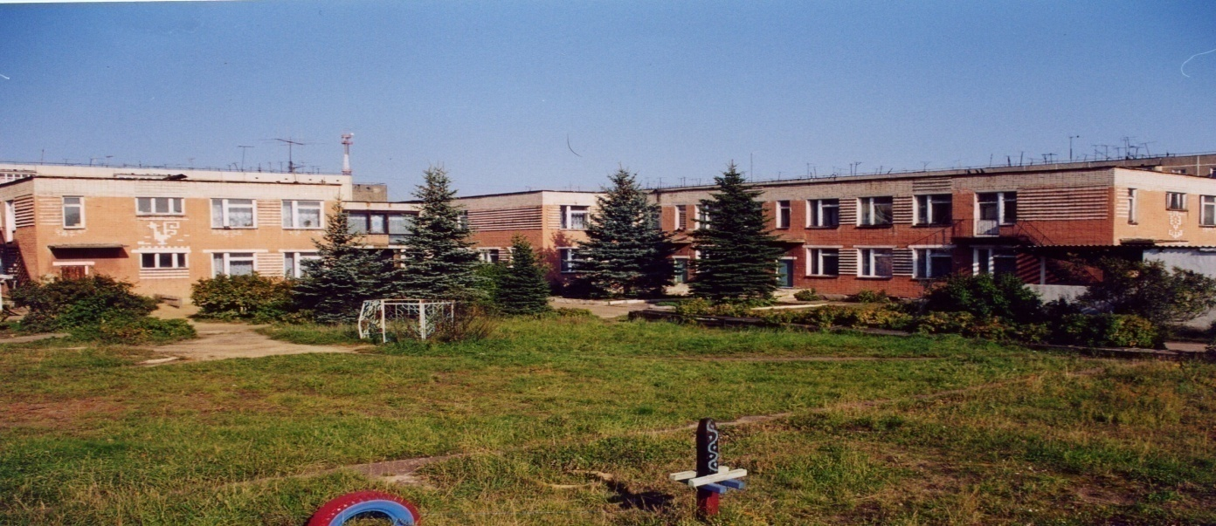 | 
Муниципальное дошкольное образовательное учреждение
детский сад № 117 «Электроник» комбинированного вида
городского округа город Буй

Консультация для воспитателей
«Использование графических схем для обогащения словарного запаса детей»

Подготовила:
Учитель – логопед
Василькова Светлана Евгеньевна

Моделирование рассматривается как совместная деятельность воспитателя и детей по построению, выбору и конструированию моделей.
Цель моделирования - обеспечить успешное освоение детьми знаний об особенностях объектов природы, окружающем мире, их структуре, связях и отношениях, существующих между ними. Моделирование основано на принципе замещения реальных предметов, предметами, схематично изображенными или знаками. Модель даёт возможность создать образ наиболее существенных сторон объекта и отвлечься от несущественных в данном конкретном случае.
По мере осознания детьми способа замещения признаков, связей между реальными объектами, их моделями становится возможным привлекать детей к совместному с воспитателем, а затем и к собственному моделированию.
Любое моделирование начинается с простого замещения предметов, ведущего к использованию символов и знаков. Оказалось , что именно наглядные модели наиболее применимы и для занятий с детьми дошкольного возраста, потому, что ребенку намного легче представить предмет, выявить отношения между предметами, их связями, видя их зрительно, а часто принимая участие в их создании.
Наиболее разнообразна и продуктивна работа с модельными схемами по развитию связной речи и творческому рассказыванию. Работая в рамках "Программы воспитания и обучения в детском саду" под редакцией М.А.Васильевой, в подготовительной к школе группы дети должны уметь:
- пользоваться диалогической и монологической речью;
- вести координированный диалог с воспитателем;
- содержательно и выразительно пересказывать литературные тексты;
- составлять рассказы о предметах с последовательно развивающимися действиями, составлять план рассказа и придерживаться его, сочинять короткие сказки на заданную тему;
- пробовать составлять простые небылицы, загадки.
Из чего же строится речевое развитие ребёнка?
Это беседы со взрослым, чтение литературных произведений, игры - драматизации, заучивание стихов и их чтение.
Когда педагог беседует с ребёнком или читает литературный текст, он должен подчеркнуть новые слова, выделить средства художественной выразительности (сравнение), особенности сказочной стилистики, а затем помочь использовать всё это богатство родного языка в речи дошкольника.
Работа с модельными схемами начиналась со средней группы. Вначале это разыгрывание литературных произведений с помощью наглядных моделей и предметов - заместителей, что позволяло немного отодвинуть эмоции детей и обратить их внимание на строение произведения. Заместители, соответствующие основным персонажам, помогают детям установить смысловые связи между ними.
Параллельно с этой работой необходимо обязательно использовать настольно - печатные игры, которые помогают детям научиться классифицировать предметы, развивали речь, зрительное восприятие, образное и логическое мышление, внимание, наблюдательность, интерес к окружающему миру, навыки самопроверки.
Это такие игры как: "Узнай по контуру", "На что похоже", "Забывчивый художник", "Аналогии", "Временам года".
В старшей и подготовительной к школе группе начинается работа по построению и использованию наглядных схем, моделей.
1. Первым этапом работы идет прослушивание выразительного чтения произведения, ответы на вопросы, разыгрывание сюжета в настольном театре или по ролям, рассматривание иллюстраций к произведению.
2.Далее при рассказывании сказки, её обыгрывании воспитатель может заменить какой - нибудь сюжет, или героя сказки на предмет - заместитель.
Например, если в сказке есть дом или избушка, то их можно заменить на геометрическую форму - квадрат, и т.д.
II
1.Следующим этапом работы будет отслеживание ребенком последовательности готовой модели к данному произведению, т.е мы предлагаем ребёнку прослушать рассказ. Беседуем по тексту, рассматриваем иллюстрации, и предлагаем в помощь готовую модельную схему и показываем, как можно последовательно составить рассказ.
2. Далее идет цикл совместной работы педагога и ребенка по соотношению последовательности готовой модели и текста. Здесь под руководством взрослого дети учатся выбирать нужные элементы модели, последовательно их располагать в единую модельную цепь. При этом взрослый ни в коем случае не предлагает что-то конкретное, а только советует, направляет, предлагает, и даёт возможность ребёнку самому проявить инициативу.
3. Следующим этапом работы по использованию схем это - самостоятельный выбор ребенком тех моделей, которые необходимы для пересказа литературного произведения. На занятиях мы используем комплекты моделей, придуманных вместе с детьми. Это комплекты моделей "животные и птицы", "природные явления", "растения", "предметов ближайшего окружения".
Наглядные модели многофункциональны. На основе их можно создать разнообразные дидактические игры. Продумывая разнообразные модели с детьми, необходимо придерживать следующих требований:
- модель должна отображать обобщённый образ предмета;
- раскрывать существенное в объекте;
- замысел по созданию модели следует обсуждать с детьми, что бы она была им понятна.
4. И заключительным пунктом этапа работы педагога и ребёнка является самостоятельное изображение модели на бумаге данного произведения. Например, воспитатель читает литературный текст, а ребенок самостоятельно создаёт (рисует) элементы модельной схемы к произведению.
Таким образом, постепенно осуществляется переход от совместного творчества ребенка со взрослым к его собственному творчеству. Если на начальном этапе работы коллективно выдвигаются и обсуждаются различные версии и отбираются наиболее удачные варианты, то на следующем этапе педагог выступает как равноправный партнер. Он незаметно помогает ребенку находить и выбирать наиболее удачные решения, оформлять их в целостное произведение. Постепенно ребенок начинает проявлять творческую самостоятельность.
Но надо отметить, что переходя к сочинению по моделям дошкольники начинают испытывать некоторые сложности, так как трудно следовать предложенному плану модели. Очень часто первые рассказы по моделям получаются очень схематичными, типа: Жил был мальчик , он пошел в лес, погулял, погулял, поел, пришел домой и лег спать. Чтобы этих сложностей было как можно меньше, в программное содержание каждого занятия мы вводим задачи по активизации и обогащению словаря.
Например, такие речевые игры, как "Кто что делает?", "Целое - часть", "Объясни?", "Скажи по - другому", "Скажи наоборот", "Скажи коротко" и т.д.
III. И только к концу дошкольного возраста, дети начинают сами составлять модельные схемы.
Безусловно, в дошкольном возрасте ребенок вряд ли создаст волшебную сказку со всей последовательностью её событий. В сочинении должны присутствовать основные её части: завязка, кульминация и развязка.
Отсутствие подобной, даже упрощенной структуры ведет к хаотичности событий, и здесь на помощь приходят наглядные модели. В данном случае, модель представляет собой как бы "план сочинения", который поможет детям отдельные события организовать в единый сюжет.
Эта работа строится следующим образом:
Объяснить, что прежде чем создать готовое произведение, например сказку, писатель продумывает сюжет, главных героев, концовку и пишет план своего произведения. Поскольку дети не умеют еще писать, они могут нарисовать план своей сказки. Здесь важно научить ребенка использовать не детальные рисунки, а условные обозначения персонажей и атрибутов сказки, помочь в создании целостного произведения.
После того, как ребенок сможет свободно представлять свои замыслы в форме наглядной модели, он переходит к их составлению в уме.
После подобных развивающих занятий, дети составляют сказки практически на любую тему, используя лексику, соблюдая общие принципы построения сюжета, пробуют свои силы в таких вечно волнующих темах, как добро, дружба, хитрость, жадность. В этих сказках отражается собственные переживания ребенка, его понимание окружающей жизни.
IV. Модельные схемы применяются, при заучивании стихотворений. Использование моделирования облегчает и ускоряет процесс запоминания и усвоения текстов, формирует приемы работы с памятью. Это приводит к тому, что дети более отчетливо осознают вспомогательную роль изображений для удержания в памяти словесного материала. При этом виде деятельности включаются не только слуховые, но и зрительные анализаторы. Дети легко вспоминают картинку, а потом припоминают слова.

